МОУ «Волоколамская начальная общеобразовательная школа №4»

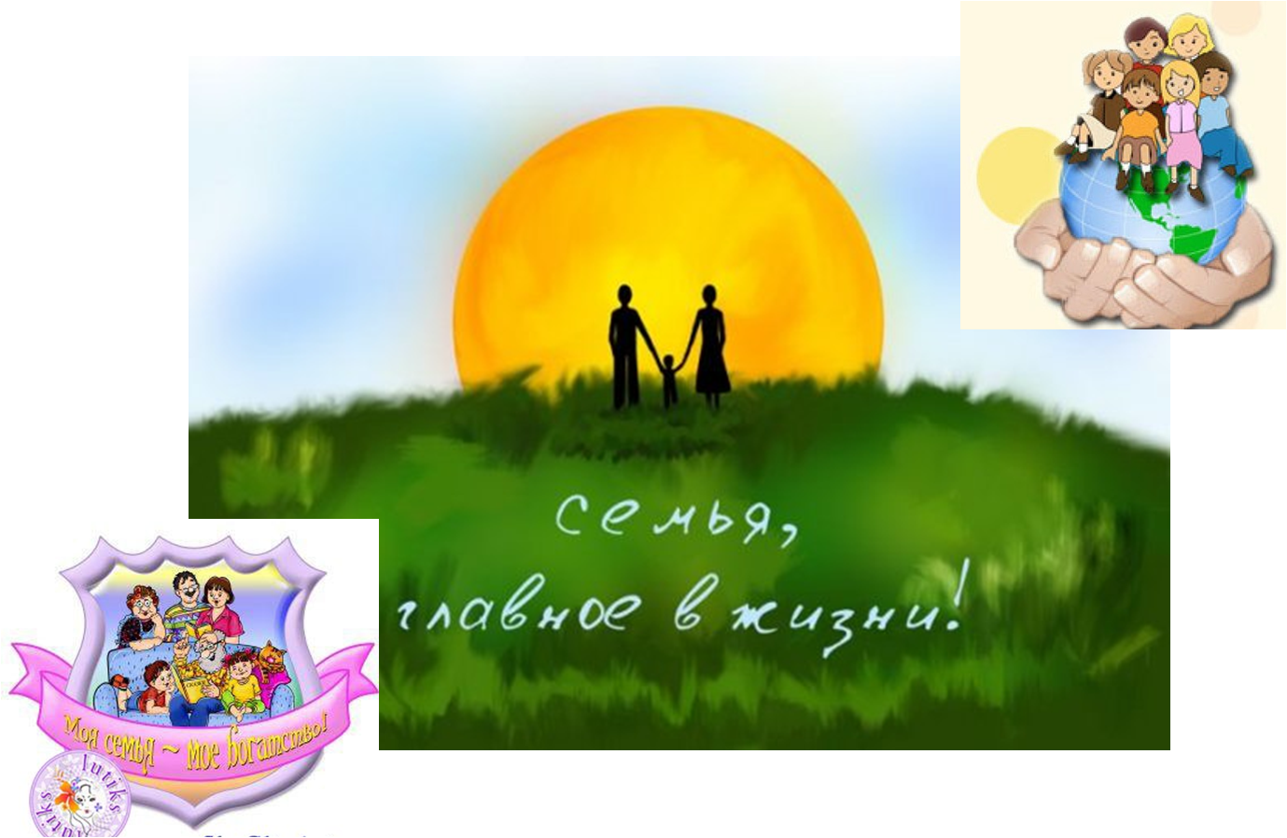

Учитель: Цыбряева Екатерина Александровна

1 сентября 2012 год.
Цель:
Формировать желание жить в гармоничной, дружной семье.

Задачи:
Способствовать укреплению у детей чувства благодарности к родителям, бабушкам и дедушкам.
Создавать условия для осознания значимости семьи, как для самого ребенка, так и для общества.
Продолжить работу по сплочению классного коллектива.

Ход занятия:

Учитель: Добрый день, мои роднульки!
Мы не виделись давно.
Все такие красотульки,
Вот бы снять вас всех в кино!
Подросли, серьёзней стали,
Но не будем долго ждать.
В нашем доме, в нашем классе
Урок будем начинать!
Но сегодня наш первый урок будет совсем необычным. Я обещаю, что он будет интересным, хотя речь пойдет об очень важных вещах. Но сначала поздравление!

Каникулы кончаются —
Дней отдыхали много…
Друзья опять встречаются
У школьного порога
Окрепшими, здоровыми!
Хвала лесным походам…
Со знаниями новыми!
И — с Новым Школьным Годом!!!

Учитель: На первом уроке этого года мне хотелось бы поговорить с вами о том, что всегда в вашем сердце, мысль о чем согревает в трудные минуты, где вас всегда поддержат и любят, безусловно. О чем я говорю? (Семья)

Сегодня мы поговорим о родном доме, родных людях, о семье, где каждого из нас всегда любят, ждут, заботятся о нас.
- «А что такое семья?» Семья – мама, папа, бабушка, … т.е. родные люди. Семья - самое главное в жизни для каждого из нас. Семья – это люди, те, кого мы любим, с кого берём пример, о ком заботимся, кому желаем добра. Именно в семье мы учимся любви, ответственности, заботе и уважению.

Подчеркивая важность семьи, недавно в 2008 году вся страна отмечала Год Семьи, и даже был учреждён Международный день семьи. Его отмечают ежегодно - 15 мая.
В семье мы проводим большую часть жизни. Здесь мы делаем первые шаги, учимся жить, преодолевать трудности.
- Какой должна быть семья? (большая, дружная, крепкая, есть уважение, есть понимание, взаимопомощь, весёлая, любимая, заботливая)
-У кого такая семья, поднимите руки.
Я знаю, что вы вместе со своей семьей замечательно провели летние каникулы. –
- Расскажите, чем вы занимались, где побывали?
- Как замечательно вы отдохнули!
А теперь проверим, насколько вы внимательны: какие слова в своем выступлении употреблял каждый из вас? (Мама, папа, бабушка, дедушка, брат, сестра)
А кто это? (Члены семьи)
- А зачем вам нужна семья? (ответы детей)
Учитель: Это самые близкие и родные люди. Они никогда не бросят и не предадут. С ними мы радуемся и грустим, трудимся и отдыхаем. В любой ситуации родные люди от нас никогда не отвернутся.
Всему, что вы знаете и умеете, учат вас родные и близкие люди и в первую очередь, конечно, мамы.
Учитель: Как повезло каждому из нас, что у нас есть семья. Давайте прочитаем еще одно определение слова СЕМЬЯ. (Значение слова «Семья» по Ожегову: «Семья» - Объединение людей, сплоченных общими интересами)

- А сейчас я вам раздам лепестки ромашки и вы на каждом лепестке напишите воё имя, а затем мы с вами соберём ромашку.

Нам повезло, есть у нас и еще одна семья – это наш класс. Мы вместе проводим много времени, трудимся, учимся, занимаемся полезными делами, веселимся и отдыхаем.
Учитель: А теперь поиграем в игру «Доскажи словечко». Я буду начинать четверостишие, а вы заканчивать словами: «Это мы – четвертый «класс», но в последнем четверостишие будьте внимательны!
Класс наш в школе самый умный,
Есть отличники всегда!
Мы вам скажем без стесненья:
Это мы – четвертый «класс»!
Класс наш в школе самый шумный,
Идет кругом голова!
Мы вам скажем честно-честно:
Это мы – четвертый «класс»!
Класс наш в школе всех активней
И при деле он всегда!
Мы вам скажем откровенно:
Это мы – четвертый «класс»!
Класс наш в школе самый дружный,
Не пугает нас беда!
Мы вам скажем без сомнений:
Это мы – четвертый «класс»!
А какой веселый самый?
Улыбается всегда!
Мы вам громко все воскликнем:
Это мы – четвертый «класс»!
Класс наш в школе самый лучший,
Мы – надежные друзья!
Вам секрет откроем дружно:
Потому что мы – семья!
Учитель: Настоящая семья обязательно имеет нравственные принципы, законы, традиции. Мне хотелось бы, чтобы вы назвали те качества, которые очень важны для человека, а воспитываются они именно в семье.
Я приглашаю к доске семь человек. Прикрепите подходящие лепестки к серединке цветка. (На цветных лепестках написаны положительные качества, а на черных – отрицательные)
Что должно быть в настоящей счастливой семье, прочитайте. (Доброта, верность, отзывчивость, взаимопомощь, любовь, уважение, терпение)
Почему вы не выбрали лепестки чёрного цвета?
(Зависть, агрессия, грубость, эгоизм, ненависть).
Пусть этот получившийся цветик – семицветик принесет вашим семьям лишь только хорошее.

Учитель: В прежние времена семьи были очень большие. Вместе жили бабушки и дедушки, мама, папа, дети, внуки, правнуки. Вместе трудились, воспитывали детей, заботились о стариках. Жили весело и дружно. Подтверждение этому мы находим даже в сказках, пословицах и поговорках.
Давайте попробуем составить пословицы и поговорки из отдельных слов. (Дети в группах составляют пословицы и поговорки из слов на карточках)
В гостях хорошо, а дома лучше.
Дом без хозяйки - сиротка.
Не нужен клад, когда в семье лад.
Чем богаты, тем и рады.
Когда семья вместе, так и душа на месте.

Закончить наш первый урок мне бы хотелось пожеланием:
Семейная радость
Счастливые лица!
Желаю всем семьям
Любовью светиться!
Пусть в семьях весёлый
Звучит детский смех,
Добрый и радостный
Праздник для всех!
Любовь процветает
Кругом по Земле!..
Мир вашему дому
И в каждой семье!

